Temat: Korespondencja seryjna
PROBLEM – trzeba rozesłać 100 listów do różnych adresatów – np. zaproszenie na 10-lecie firmy.
Tekst listu – standardowy, zaproszenie imienne.
Przykładowa treść:
Szanowni Państwo Ada i Jan Marczak
Zapraszamy Państwa na 10-lecie naszej firmy.
Wiemy, że Państwo mieszkacie w pięknym mieście …EŁk… i że macie do nas daleko, ale nalegamy abyście przyjechali.
Prezes
Działanie:
Korespondencja seryjna -> Rozpocznij korespondencję seryjną -> Kreator
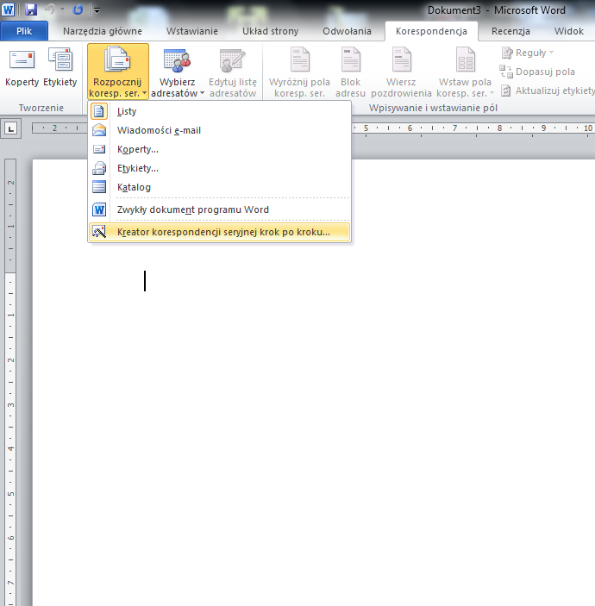
Krok1: typ dokumentu: listy – Następny->Dokument Główny
Krok2: ustalamy co będzie tym głównym dokumentem – np. mamy go już w pliku – wybieramy ten plik. Jeżeli robimy od nowa –
Użyj bieżącego dokumentu
Następnie -> Wybierz adresatów
Krok3: wybieramy źródło danych o osobach – jeżeli już jest to je wybieramy (wybieramy istniejący plik), jeżeli nie ma to tworzymy:
Wpisz nową listę -> Utwórz
Można ustalić jakie dane chcemy mieć – możemy zbędne pola pousuwać -> Dostosuj kolumny
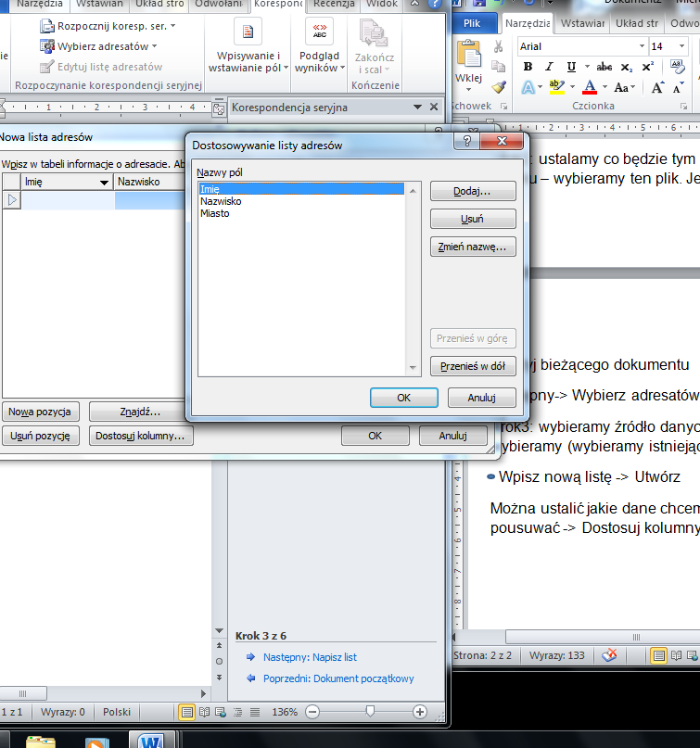
Po zatwierdzeniu przechodzimy do wpisywania danych – przechodzenie między kolumnami – klawisz TAB – w prawo, SHIFT +TAB – w lewo, następny zapis – Nowa pozycja. Po ok – okienko zapisu - zapisujemy listę do pliku, dalej możemy przeglądać listę. Zatwierdzamy, przechodzimy do kroku -> Napisz list.
Krok4: Napisz list
Zacznijmy od wiersza pozdrowienia. Po wstawieniu wiersza pozdrowienia wstawiamy inne pola – poprzez opcję Więcej elementów:

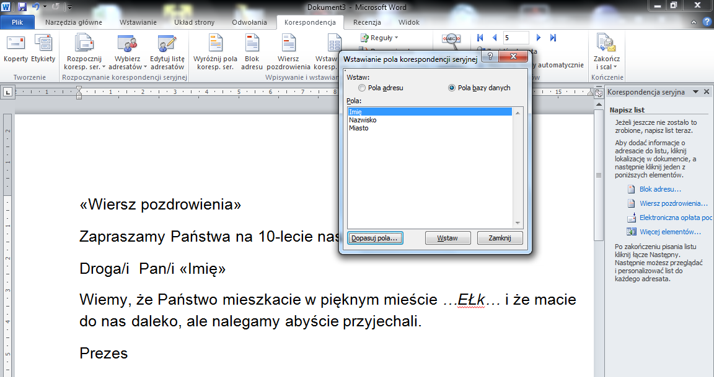

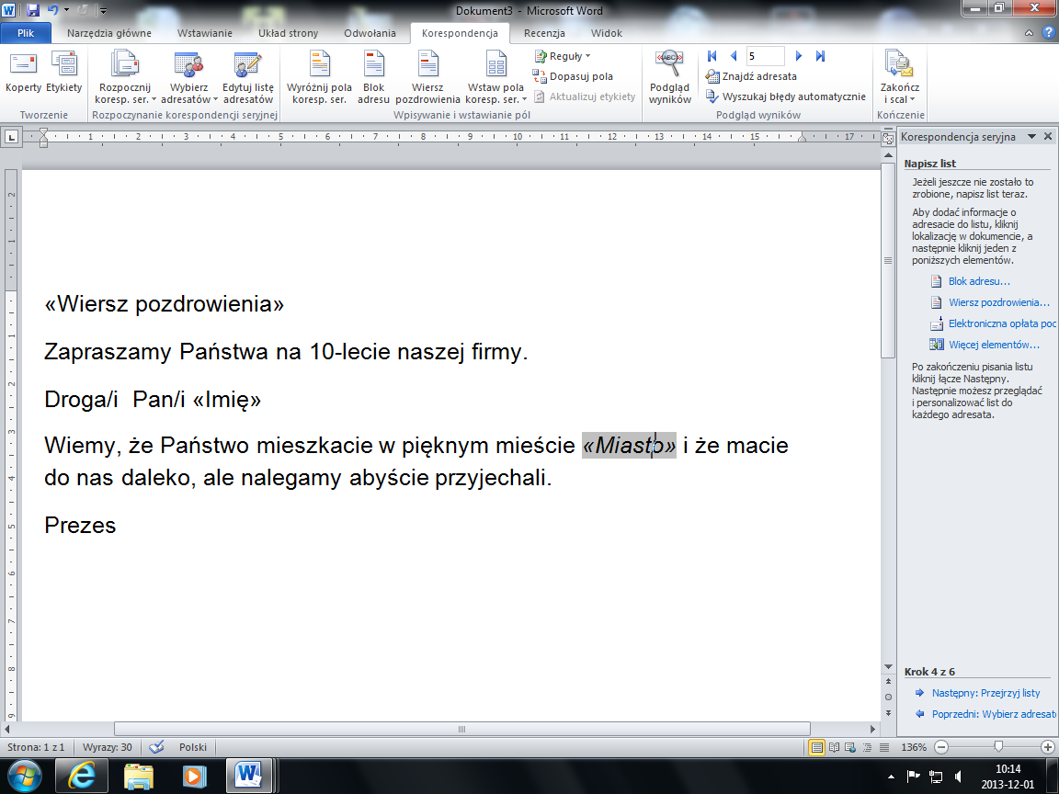

Krok5: Przeglądaj listy:
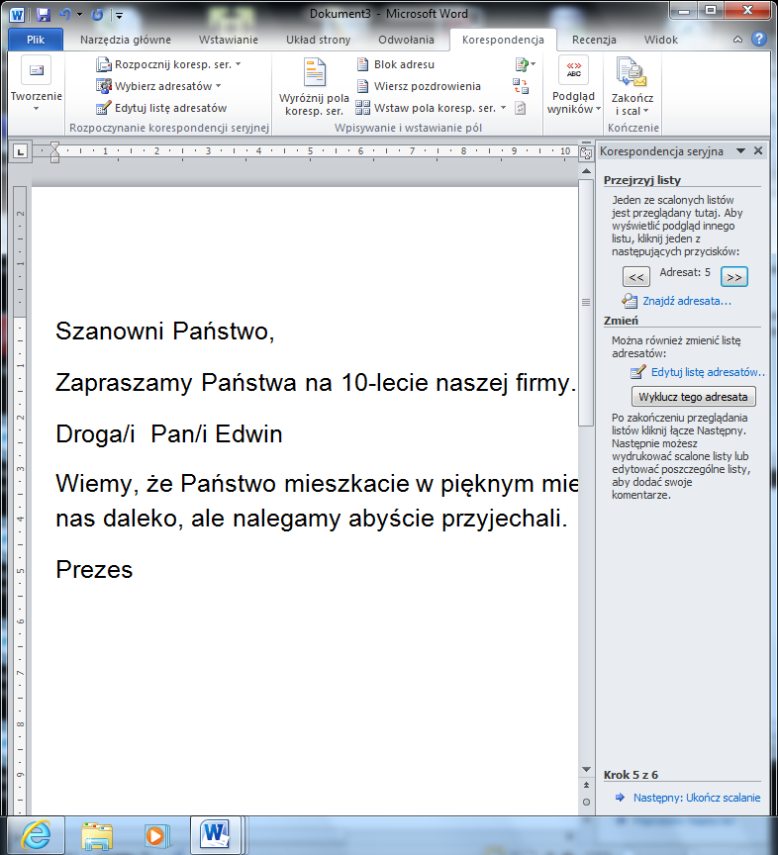
Przeglądanie listów

Krok6: Ukończ scalanie
Jeżeli wybierzemy opcję – Edytuj poszczególne listy – to treść listów zostanie wrzucona do nowego pliku i można je będzie poprawiać.

